Geekbrains

Разработка веб приложения для заучивания

англо-русских слов и словосочетаний

Программа: Разработчик – программист

Специализация: Web разработка на Java

Имангулов Ришат Салаватович

Уфа

2024г

Дипломный проект

Разработка веб приложения «Личный Англо-русский словарь» на

Java + Spring

Содержание

|  |  |
| --- | --- |
| Введение……………………………………………………………………. | 3 |
| Глава 1. Предпроектная стадия…………………………………………… | 5 |
| 1.1. Порядок проведения работ…………………………………………… | 5 |
| 1.2. Определение требований к приложению…………………………… | 6 |
| 1.3. Выбор стека технологий……………………………………………… | 7 |
| Глава 2. Проектная стадия………………………………………………… | 10 |
| 2.1. Проектирование общей архитектуры приложения………………… | 10 |
| 2.2. Проектирование web-интерфейса приложения…………………….. | 22 |
| 2.3. Проектирование базы данных……………………………………….. | 29 |
| 2.4. Безопасность приложения……………………………………………. | 37 |
| 2.5. Разворачивание Docker контейнера…………………………………. | 51 |
| Заключение………………………………………………………………… | 52 |
| Список использованной литературы…………………………………….. | 53 |

Введение

Английский язык важен в профессиональной и иных сферах

Международное общение. Английский язык является лингва франка международного бизнеса, что означает, что большинство деловых переговоров, конференций, публикаций и документации ведутся на английском. Умение свободно и уверенно общаться на этом языке открывает двери к новым возможностям в международном бизнесе.

Доступ к информации и ресурсам. Огромное количество информации, образовательных материалов, профессиональных курсов и онлайн-ресурсов доступно на английском языке. Знание позволяет без преград использовать все эти ресурсы для обучения, профессионального развития и получения актуальной информации.

Глобальная карьера. В условиях глобальной экономики и возраста удалённой работы знание английского языка открывает возможности для работы в мировых компаниях, участия в международных проектах и сотрудничества с коллегами и клиентами из разных стран.

Продвижение по карьерной лестнице. Во многих случаях знание языка является важным критерием при отборе кандидатов на руководящие должности или при продвижении по карьерной лестнице, поскольку это позволяет эффективно коммуницировать с коллегами, партнёрами и подчинёнными из разных стран.

Культурное обогащение. Язык открывает доступ к мировой литературе, кино, музыке и другим формам искусства, что способствует обогащению культурного опыта и глобальному мышлению.

Английский язык в программировании даёт огромное преимущество

Например для понимания терминологии.  Большинство языков программирования построено на базе лексики английского языка.

Для чтения технической документации. Практически вся техническая документация, задания, требования, отчёты и прочее пишется на английском языке.  Для коммуникаций с командой и заказчиком. В команде нередко работают люди разных национальностей, и английский язык позволяет членам команды понимать друг друга.  Для деловой переписки. Даже если вы простой тестировщик, вы периодически будете вынуждены вести переписку с другими командами, заказчиком, службой поддержки и т. п. по разным вопросам.  Для развития и изучения профессиональной литературы. Существует множество онлайн-курсов и вебинаров, большинство из которых — на английском.  Опять же поиск информации потому что в процессе часто возникают сложные задачи, решения которых быстрее найти в англоязычном сегменте сети, например, на форуме программистов.  Для работы за границей. Для многих IT-компаний знание английского языка необходимо.

И конкретно запоминание слов и расширение вокабуляра это важнейшая часть изучения языка. Чем больше слов и фраз вы знаете, тем легче вам будет общаться на английском языке. Большой словарный запас даёт вам возможность выразить свои мысли точнее и богаче. Новые слова и фразы помогают вам узнавать и понимать ключевую информацию, а также различные нюансы в тексте.

Знание большого количества слов и фраз помогает вам лучше понимать английскую речь в различных контекстах.  При освоении новых слов вы обучаете свой мозг образовывать ассоциации, анализировать контекст, улучшать память и уловку. Также это позволяет вам участвовать в более широком круге общения. Вы сможете участвовать в дискуссиях, делиться своими мыслями и мнениями, понимать и интерпретировать точки зрения других людей.

Я лично опробовал разные способы заучивания слов. Например небольшая тетрадка где я записывал всё вручную. Но тут есть масса неудобств:

* Сложность поиска нужного слова. Если слова записаны в хронологическом порядке, то может быть сложно найти требуемое слово в нужный момент.
* Нет удобного способа повторения слов. Естественно нет случайного выбора.
* Нет возможности воспроизвести произношение слова. А записывание транскрипции требует отдельных навыков и попросту неудобно
* Нет доступа в любое время. Тогда как смартфон допустим доступен в любое время.
* Сложно отслеживать прогресс в изучении слов.
* Сложно поддается масштабированию.
* Спешка. Новые слова часто записываются во время урока в спешке.

Поэтому было принято решение разработать именно подобное приложение.

Учебная ценность: Процесс создания словаря требует глубокого понимания языка. По мере того, как вы изучаете и описываете слова и их значения, ваше знание языка становится более глубоким и устойчивым.

Помощь другим: Словарь может быть полезным для других студентов, изучающих английский язык, а также для носителей русского языка, желающих расширить свой словарный запас.

Практика навыков программирования: Разработка программного обеспечения для словаря - это отличный способ улучшить свои навыки программирования и разработки программного обеспечения.

Персонализация: Есть возможность добавить уникальные функции или особенности в свой словарь, которые отражают индивидуальные потребности и предпочтения. Например, можно добавить возможность сохранения изучаемых слов или интегрировать звуковые примеры произношения.

Открытая доступность: Предоставление словаря бесплатно делает его доступным для всех, кто нуждается в подобной помощи, что может сделать мой вклад в общее благо еще более значимым.

Основная функциональность приложения включает в себя:

* **Онлайн перевод с последующим запоминанием слов и словосочетаний в любом направлении. С английского на русский и с русского на английский.**
* для заучивания слов реализован функционал игр с повторениями
* **Ведение статистики по изучению слов. И повторение слов, которые имели не удалось запомнить.**
* Для перевода поступающих слов и словосочетаний осуществлено подключение к GoogleTranslate и ЯндексTranslateю.
* Также существует оффлайн база данных слов.
* Реализован функционал авторизации. Каждый пользователь имеет собственную базу слов, но они будут использованы и в общей игре

Функционал который будет дорабатываться далее:

* Загрузка схематичных изображений в качестве подсказок к словам.
* Систематизация категорий слов.
* Проигрывание английской речи.
* Голосовой ввод и голосовая проверка.
* Коллективное редактирование записей по примеру Википедиию.
* Таблицы форм глаголов для заучивания
* Поддержка иных языков с рефакторингом для унификации

Глава 1. Предпроектная стадия

1.1. Порядок проведения работ

В ходе создания проекта были проведены следующие виды работ:

1. Планирование проекта:
   * Определение функциональных и нефункциональных требований к приложению.
   * Проектирование архитектуры приложения и выбор используемых технологий.
2. Настройка окружения разработки:
   * Установка и настройка JavaDevelopmentKit (JDK), Gredle (для сборки проекта), и SpringBoot (для создания и запуска приложения).
3. Создание проекта:
   * Создан новый проект с использованием SpringInitializr.
   * Выбраны необходимые зависимости, такие как SpringWeb, SpringDataJPA, Lombok, SpringSecurity, Thymeleaf, для поддержки функциональности приложения.
4. Разработка модели данных, репозитория, сервисов, контроллера.
5. Разработка пользовательского интерфейса:
   * Создание HTML-шаблонов с использованием Thymeleaf для отображения данных и взаимодействия с пользователем.
6. Отладка и оптимизация:
   * Отладка кода для исправления ошибок и улучшения производительности.
   * Оптимизация кода и конфигурации приложения для улучшения скорости работы и эффективности использования ресурсов.
7. Документирование:
   * Создание документации по проекту, включая описание архитектуры, инструкции по установке и запуску, описание API (если применимо) и другие справочные материалы.

1.2. Определение требований к приложению

Для разработки приложения были определены следующие требования:

1. Функциональные требования:
   * Пользователи должны иметь возможность вносить новые слова и словосочетания с автоматическим переводом
   * Пользователи должны иметь возможность просматривать и редактировать свои записи.
   * Приложение должно предоставлять возможность анализа и визуализации данных о выученных словах с течением времени.
   * Возможность самопроверки
   * Игры для закрепления результата
2. Нефункциональные требования:
   * Удобство использования: Интерфейс должен быть интуитивно понятным и привлекательным для пользователя.
   * Безопасность: Данные пользователей должны храниться и передаваться в зашифрованном виде.
   * Производительность: Приложение должно обеспечивать быстрый доступ к данным и отзывчивый интерфейс.
   * Масштабируемость: Возможность расширения функциональности и увеличения числа пользователей без значительного ухудшения производительности.
3. Требования к интерфейсу пользователя:
   * Интуитивно понятный интерфейс, который позволяет пользователям легко создавать и просматривать записи
   * Возможность выбора цветовой схемы или темы интерфейса для создания комфортной атмосферы.
4. Требования к безопасности:
   * Аутентификация и авторизация пользователей.
   * Защита данных пользователей от несанкционированного доступа.
5. Требования к производительности:
   * Быстрый доступ к данным и отзывчивый интерфейс приложения.
6. Требования к масштабируемости:
   * Возможность добавления новых функций и поддержка роста числа пользователей.
7. Требования к поддержке и обновлениям:
   * Поддержка приложения и обновления для улучшения функциональности и безопасности.

1.3. Выбор стека технологий

1. **Язык программирования**: Java для разработки серверной части приложения так как этот язык хорошо подходит для создания масштабируемых и надежных веб-приложений.
2. **Фреймворк для веб-разработки**: SpringBoot с модулями Spring MVC и SpringSecurity для быстрой и удобной разработки серверной части приложения. SpringSecurity обеспечит безопасность приложения, а Spring MVC позволит создать удобный интерфейс.
3. **База данных**: PostgreSQL

**Хранение данных**: Для хранения переводов и данных пользователя (в том числе статистики) используется PostgreSQL.

PostgreSQL имеет множество преимуществ, которые делают его одной из наиболее популярных реляционных баз данных. Вот некоторые из них:

Открытый исходный код: PostgreSQL является проектом с открытым исходным кодом, что означает, что он бесплатен для использования, изменения и распространения.

Надежность и устойчивость: PostgreSQL известен своей надежностью и устойчивостью. Он обладает мощной системой контроля целостности данных, а также механизмами восстановления после сбоев.

Масштабируемость: PostgreSQL поддерживает масштабирование как вертикальное, так и горизонтальное. Это означает, что его можно легко настроить для работы с различными нагрузками и объемами данных.

Расширяемость: PostgreSQL предлагает множество встроенных функций, а также возможности расширения с помощью создания пользовательских функций, типов данных и языковых расширений.

Поддержка стандартов SQL: PostgreSQL стремится к полной совместимости с ANSI SQL и ISO SQL стандартами. Это облегчает перенос приложений между различными системами управления базами данных.

Гибкая конфигурация и настройка: PostgreSQL предлагает обширные возможности конфигурации, что позволяет администраторам баз данных настраивать его в соответствии с уникальными требованиями и нагрузками.

Активное сообщество и поддержка: PostgreSQL имеет огромное и активное сообщество пользователей и разработчиков, что обеспечивает обмен знаниями, поддержку и разработку новых функций и улучшений.

Эти преимущества делают PostgreSQL привлекательным выбором для широкого круга приложений, от небольших веб-сайтов до крупных корпоративных систем.

1. **Фронтенд**: HTML для создания интерфейса приложения. Для упрощения разработки интерфейса можно использовать фреймворк Bootstrap.
2. **Шаблонизатор**: Thymeleaf для генерации HTML-страниц на сервере. Thymeleaf интегрируется хорошо со Spring и позволяет удобно работать с данными из Java кода.
3. **Аутентификация и авторизация**: SpringSecurity используется для обеспечения безопасности приложения, включая аутентификацию пользователей и управление доступом к ресурсам.
4. **Среда разработки**: IntelliJ IDEA для разработки серверной части приложения. Этот стек технологий обеспечивает разработку приложения с учетом требований к функциональности, производительности и безопасности.

Архитектура приложения в рамках JavaSpring основывается на паттерне проектирования MVC (Model-View-Controller), который позволяет разделить приложение на три основных компонента: модель (Model), представление (View) и контроллер (Controller). Наше приложение состоит из данных составных частей:

1. Модель (Model):
   * Модель представляет собой структуру данных приложения.
   * Включает классы, описывающие сущности приложения (Translate – перевод слова, User – пользователь)
2. Представление (View):
   * Представление отвечает за отображение данных пользователю.
   * В веб-приложениях на JavaSpring представление часто реализуется с использованием шаблонизаторов, таких как Thymeleaf или JSP, которые позволяют вставлять данные из контроллера непосредственно в HTML-шаблоны.
3. Контроллер (Controller):
   * Контроллер обрабатывает запросы от пользователя и взаимодействует с моделью и представлением.
   * В JavaSpring контроллеры представлены классами, аннотированными @Controller или @RestController.
   * Контроллеры содержат методы для обработки различных типов запросов (GET, POST, PUT, DELETE) и вызывают соответствующие сервисы для выполнения бизнес-логики.
4. Репозиторий (Repository):
   * Репозиторий отвечает за доступ к данным из базы данных.
   * В JavaSpring репозитории обычно реализуются с помощью интерфейсов, расширяющих JpaRepository, которые предоставляют базовые методы для работы с данными.
   * Репозитории используются сервисами для получения, сохранения, обновления и удаления данных.
5. Сервис (Service):
   * Сервис содержит бизнес-логику приложения.
   * Он обычно используется для выполнения операций с данными, координирования действий между различными компонентами приложения и обеспечения единого доступа к функциональности приложения.
6. Сервер (Server):
   * Сервер представляет собой окружение, в котором работает приложение.
   * В Java Spring приложение обычно запускается на встроенном сервере, таком как Tomcat или Jetty, который обрабатывает HTTP-запросы и управляет жизненным циклом приложения.

Каждый из этих компонентов играет важную роль в построении архитектуры приложения на Java Spring, обеспечивая его модульность, гибкость и масштабируемость. Они позволяют разделить различные аспекты приложения и обеспечить их независимую разработку и тестирование.

|  |
| --- |
| Глава 2. Проектная стадия |
| 2.1. Проектирование общей архитектуры приложения |

Первое, с чего начиналась работа - это класс с инициализацией полей класса Note. Класс Translation представляет собой запись в дневнике эмоций.

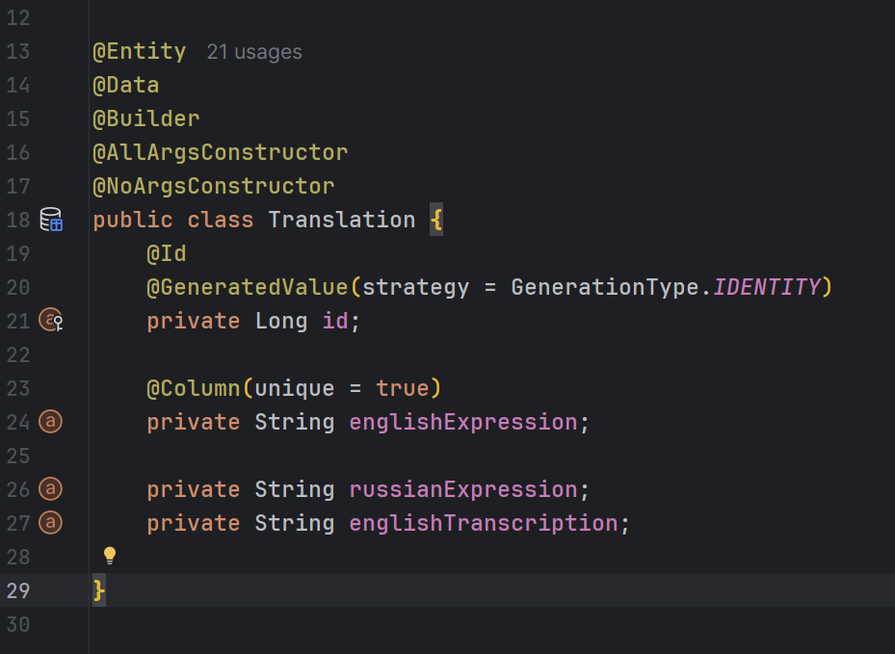

Основой программы является класс Translate он содержит поля:

* englishExpression - это выражение на английском (оно уникально)
* russianExpression – это выражение на русском

Они взаимосвязаны и могут быть переведены друг в друга

* englishTranscription - это транскрипция английского выражениe (она пока не реализована в полной мерe, в дальнешем постараюсь найти решение по выводу транскрипции по строке)

Чтобы изучение слов не начиналось с пустого места с пустой базой данных было решено ввести начальную базу. Для этого в свободном доступе был найден файл с переводами в том числе с транскрипцией с английского языка «resources/init-data/dictionary.txt»

Записи файла представляет из себя подобные строки

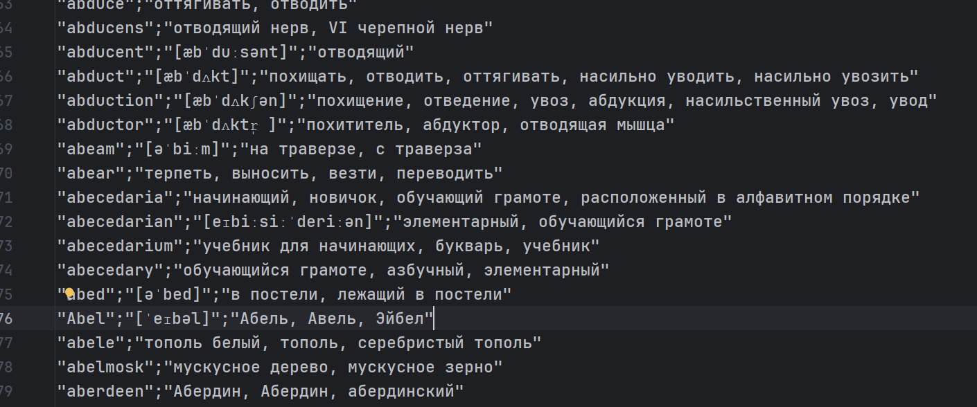

Что позволяет легко создать код который распасит их в наш Translate

Заполнение базы произойдёт, только если она пустая благодаря аннотации @EventListener(ContextRefreshedEvent.class)

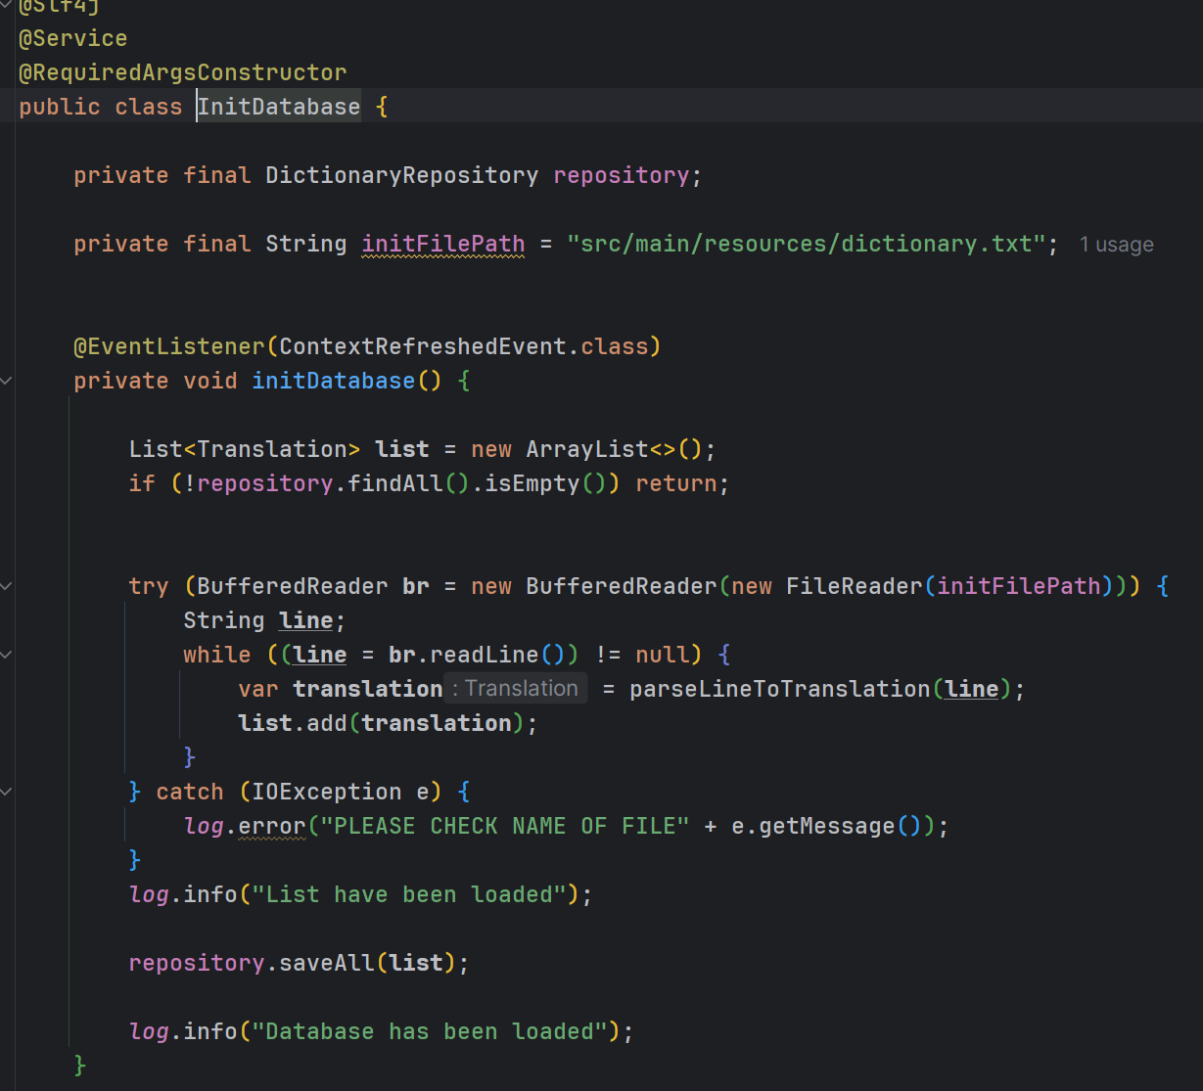

Сам парсинг выглядит так:

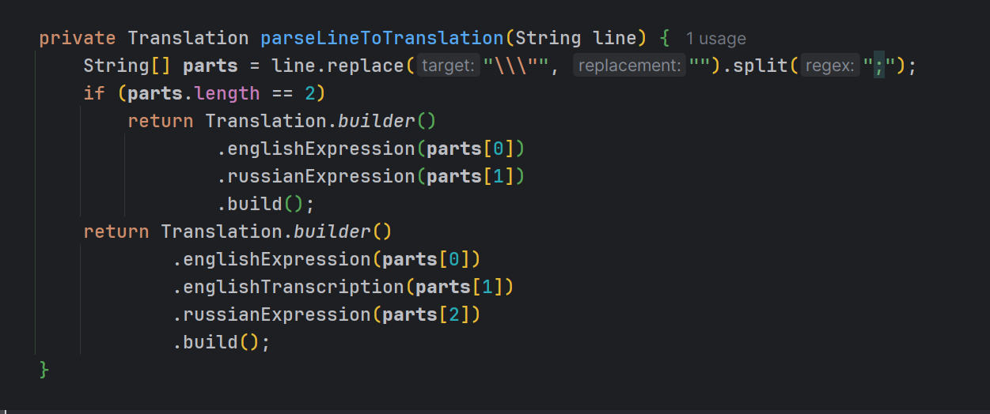

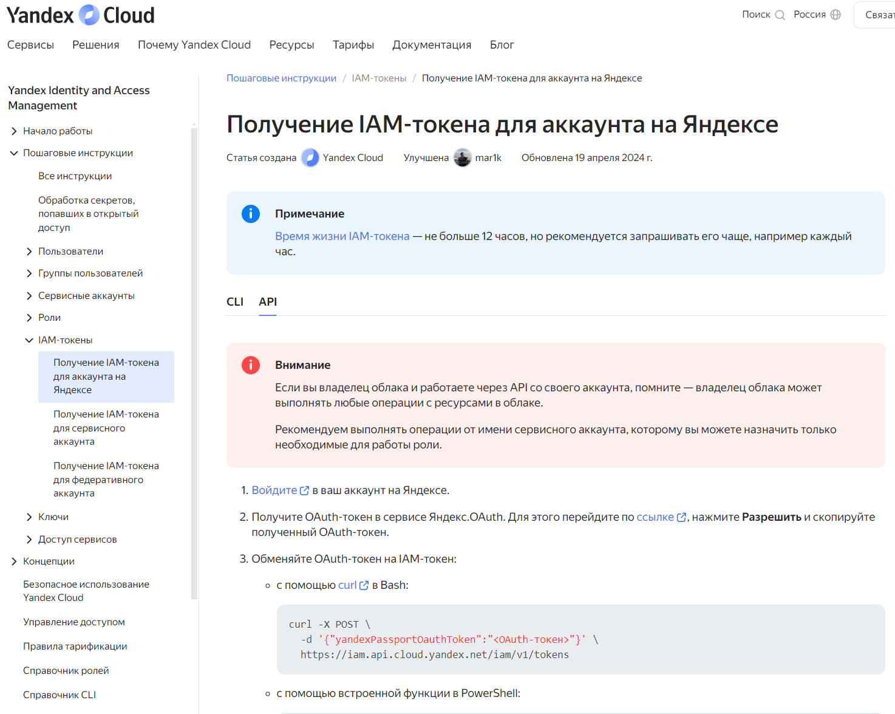

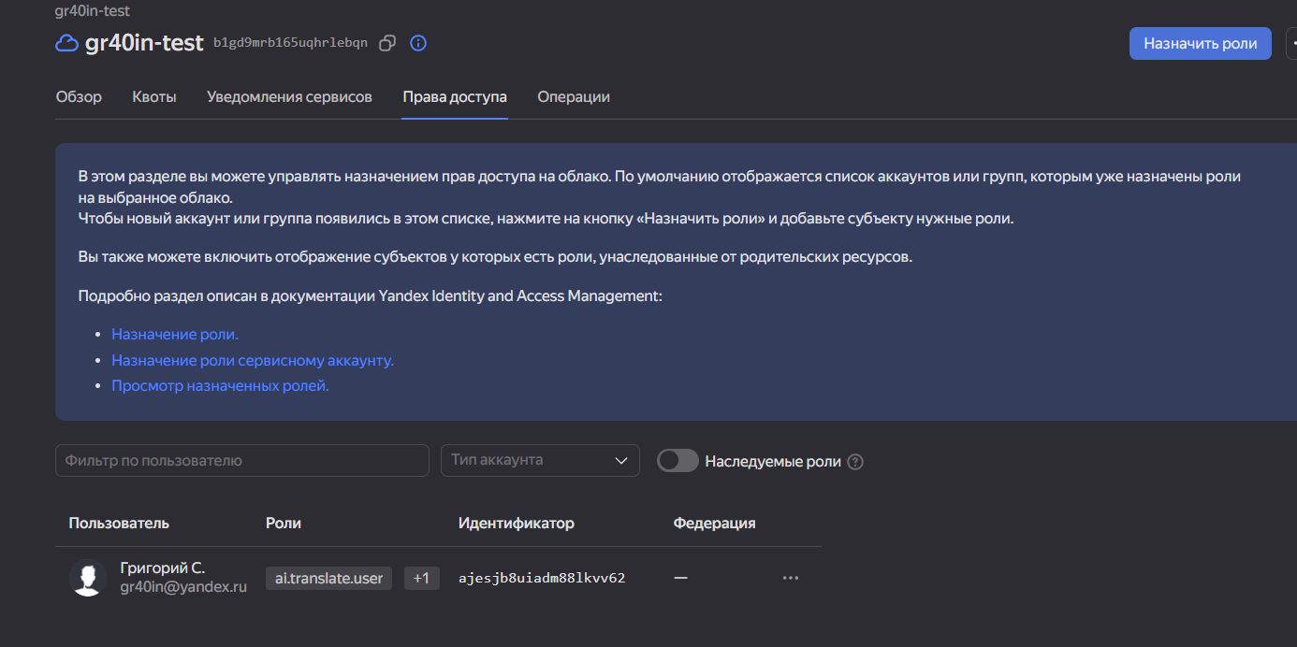

DictionaryController является компонентом веб-приложения, отвечающим за взаимодействие с пользователем и обработку запросов, связанных с управлением словарем на основе ThymeLeaf. Контроллер предоставляет различные методы для обработки запросов пользователей и взаимодействия с соответствующими сервисами и использует сервисы DictionaryService и memorizationService для выполнения операций с данными.

Методы контроллера позволяют пользователю просматривать, добавлять, изменять и удалять записи. Кроме того, контроллер обеспечивает перенаправление пользователя на соответствующие страницы для отображения результатов операций.

Для обеспечения безопасности приложения контроллер также взаимодействует с модулем безопасности (например, SpringSecurity), обеспечивая аутентификацию и авторизацию пользователей при доступе к различным функциям приложения.

Методы контроллера обрабатывают различные HTTP-запросы, например, GET и POST, для отображения страниц, получения и обновления данных. Например, метод newTranslate отображают формы для создания новых записей в и уже существующие памятки. Также обрабатывают отправленные данные и добавляют новые записи в базу данных.

Кроме того, контроллер содержит методы для удаления записей и обновления существующих записей. Эти методы позволяют пользователям управлять своими данными и вносить изменения в уже существующие записи.

В целом, DictionaryControllerявляется важной частью приложения, обеспечивающей удобный интерфейс для работы с данными.

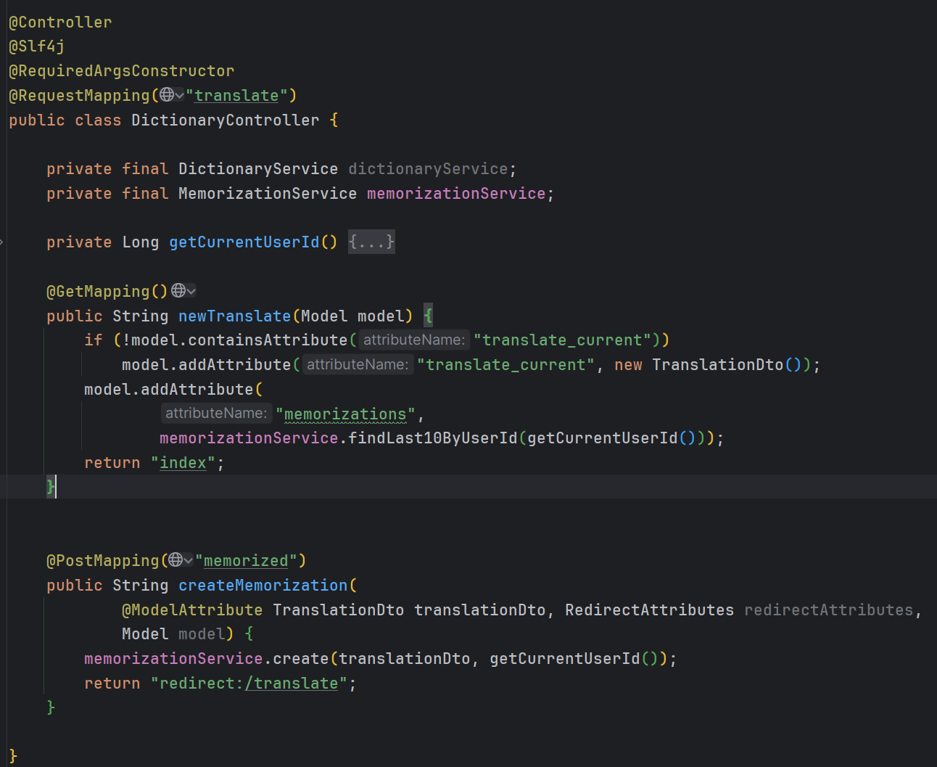

класс TranslationService

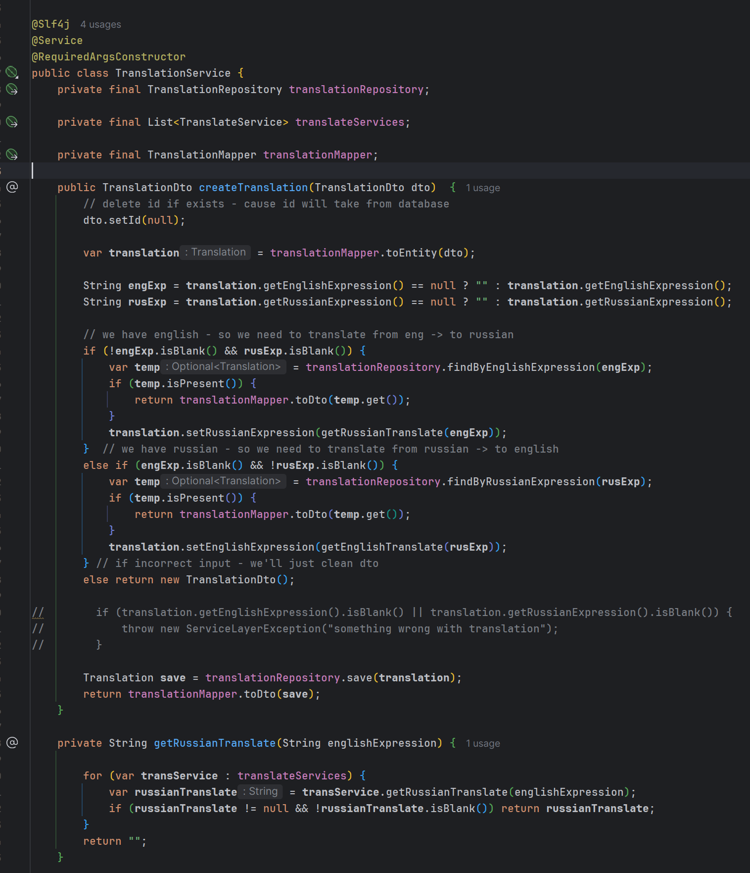

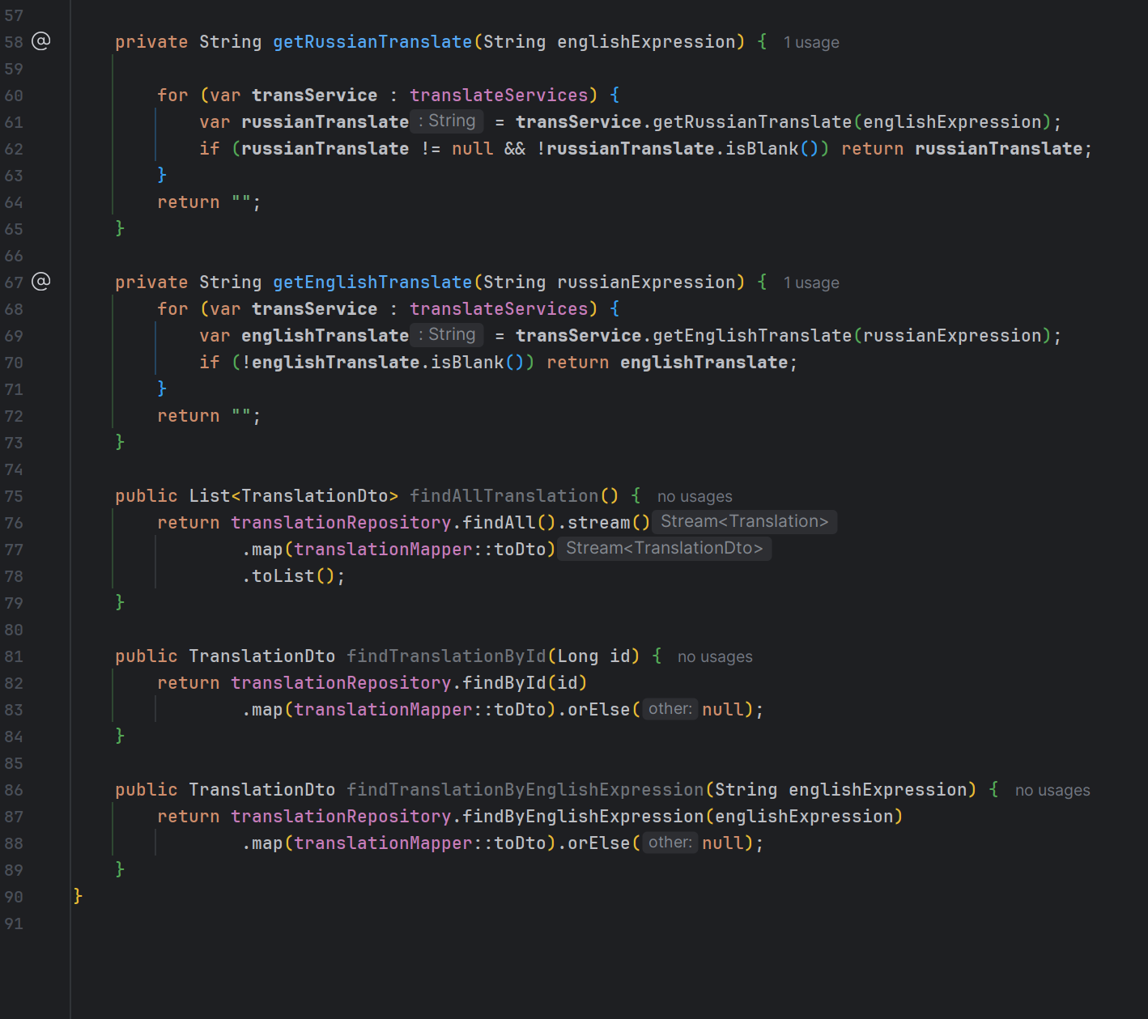

Метод createTranslation:

Этот метод отвечает за создание нового перевода на основе предоставленного объекта TranslationDto.

Сначала он убеждается, что поле id объекта DTO равно null, так как идентификатор будет сгенерирован базой данных.

Затем происходит преобразование объекта TranslationDto в сущность с помощью translationMapper.

Если предоставлено английское выражение и отсутствует русское, производится попытка найти перевод в базе данных на основе английского выражения. Если найдено, возвращается существующий перевод. Если не найдено, производится перевод английского выражения на русский с использованием доступных сервисов перевода.

Аналогично, если предоставлено русское выражение и отсутствует английское, выполняется аналогичный процесс для перевода с русского на английский.

Если оба английское и русское выражения пусты, возвращается новый пустой объект TranslationDto.

Наконец, сохраняется сущность перевода в репозитории и возвращается преобразованный объект TranslationDto.

Метод getRussianTranslate:

Этот метод отвечает за перевод английского выражения на русский с использованием доступных сервисов перевода.

Он перебирает список translateServices и пытается перевести английское выражение с помощью каждого сервиса до тех пор, пока не будет получен непустой перевод. Если непустой перевод найден, он возвращается. В противном случае возвращается пустая строка.

Метод getEnglishTranslate:

Этот метод аналогичен методу getRussianTranslate, но переводит русское выражение на английский с использованием доступных сервисов перевода.

Метод findAllTranslation:

Этот метод извлекает все переводы из репозитория, преобразует их в объекты TranslationDto и возвращает их в виде списка.

Метод findTranslationById:

Этот метод находит перевод по его идентификатору в репозитории, преобразует его в объект TranslationDto и возвращает его. Если перевод с заданным идентификатором не найден, возвращается null.

Метод findTranslationByEnglishExpression:

Этот метод находит перевод по его английскому выражению в репозитории, преобразует его в объект TranslationDto и возвращает его. Если перевод с заданным английским выражением не найден, возвращается null.

В целом, этот сервисный класс инкапсулирует логику, связанную с переводом, включая создание, извлечение и преобразование между DTO и сущностями. Он использует сервисы перевода и репозиторий для операций с базой данных.

Класс NoteDiary представляет собой запись в справочнике, где пользователь может описывать свои эмоции, мысли, поведение и телесные ощущения в определенной ситуации. Каждая запись содержит уникальный идентификатор (id), тип чувства (feeling), пример ситуации (exampleSituation), физические ощущения (bodilySensations), мысли (thoughts) и поведение (behavior).

Такая модель данных позволяет пользователям систематизировать и анализировать свои реакции на различные ситуации, что может помочь им лучше понять себя и свои эмоциональные реакции, а также научиться ффективнее управлять своим поведением и эмоциями.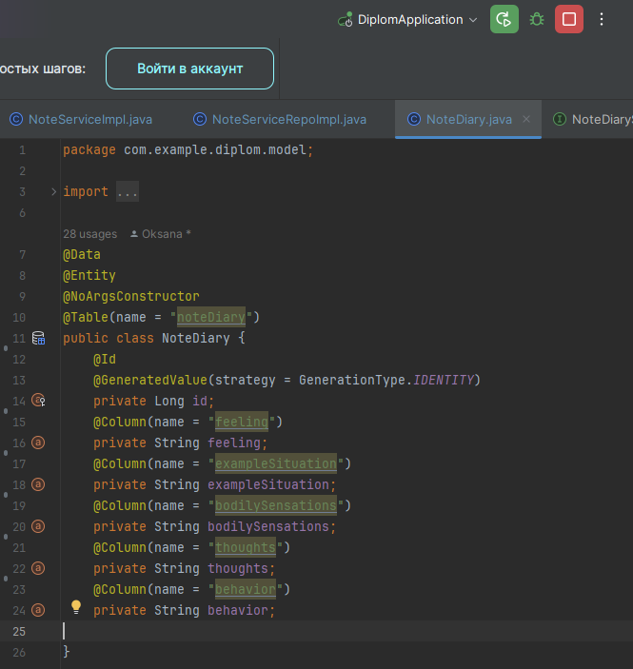

Класс UserService в данном контексте является сервисом, предоставляющим функционал для работы с пользователями. Давайте рассмотрим его подробнее:

@Service: Аннотация @Service является частью SpringFramework и используется для пометки классов, которые выполняют бизнес-логику, обычно связанную с обработкой данных.

@AllArgsConstructor: Это аннотация из библиотеки Lombok, которая генерирует конструктор, принимающий все поля класса в качестве аргументов. Этот конструктор обычно используется для внедрения зависимостей через конструктор.

privateUserRepositoryuserRepository: Поле userRepository является зависимостью класса UserService и предполагается, что Spring внедряет его экземпляр в этот класс через конструктор.

privatePasswordEncoderpasswordEncoder: Поле passwordEncoder также является зависимостью класса UserService и используется для кодирования паролей пользователей.

publicbooleanaddUser(Useruser): Метод addUser принимает объект User в качестве аргумента и возвращает булево значение, указывающее на успешность операции добавления пользователя.

Stringname = user.getUsername(): Получение имени пользователя из объекта user.

if (userRepository.findByUsername(name).isPresent()) returnfalse: Проверка, существует ли уже пользователь с таким именем. Если пользователь уже существует, метод возвращает false, что означает, что операция добавления пользователя не выполнена.

user.setPassword(passwordEncoder.encode(user.getPassword())): Кодирование пароля пользователя с использованием passwordEncoder.

user.setRole("USER"): Установка роли пользователя. В данном случае, устанавливается роль "USER".

userRepository.save(user): Сохранение пользователя в репозитории.

returntrue: Возвращение true, чтобы указать, что операция добавления пользователя выполнена успешно.

Класс UserService предоставляет метод addUser, который добавляет нового пользователя с уникальным именем, кодирует его пароль и устанавливает роль "USER". Если пользователь с таким именем уже существует, операция добавления завершается неудачей.

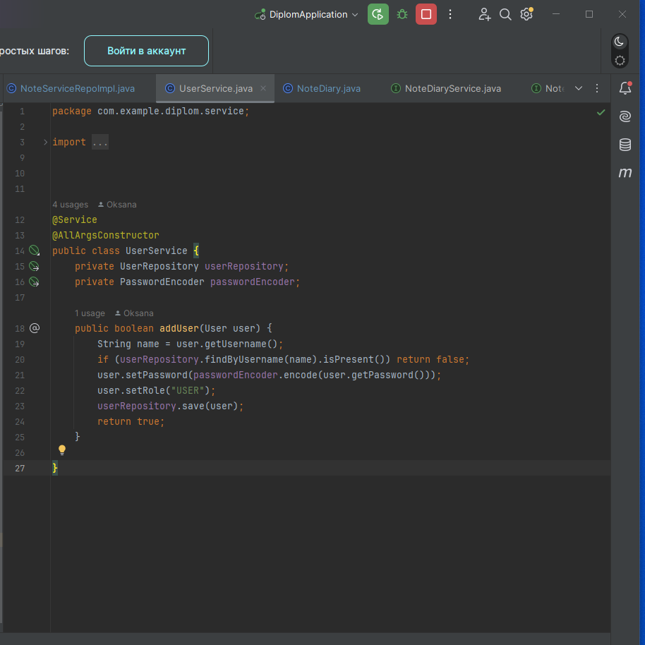

КлассMyUserDetails реализует интерфейс UserDetails, который используется SpringSecurity для представления информации о пользователе, необходимой для аутентификации и авторизации. Вот его функции:

1. privateUseruser; - поле, хранящее объект User, который представляет собой модель пользователя вашего приложения.
2. publicMyUserDetails(Useruser){...} - конструктор класса, принимающий объект User и сохраняющий его в поле user.
3. getAuthorities() - возвращает коллекцию ролей (GrantedAuthority), которые имеет пользователь. В данном случае, роли берутся из поля role объекта User и преобразуются в GrantedAuthority.
4. getPassword() и getUsername() - возвращают пароль и имя пользователя соответственно, из объекта User.
5. isAccountNonExpired(), isAccountNonLocked(), isCredentialsNonExpired(), isEnabled() - методы, возвращающие булево значение, указывающее, истек ли срок действия учетной записи, заблокирована ли учетная запись, устарели ли учетные данные и включена ли учетная запись. В данном случае, все они всегда возвращают true, что означает, что учетная запись всегда действительна, не заблокирована, учетные данные не устарели и учетная запись всегда включена.

Этот класс используется вместе с вашим UserDetailsService, чтобы предоставить

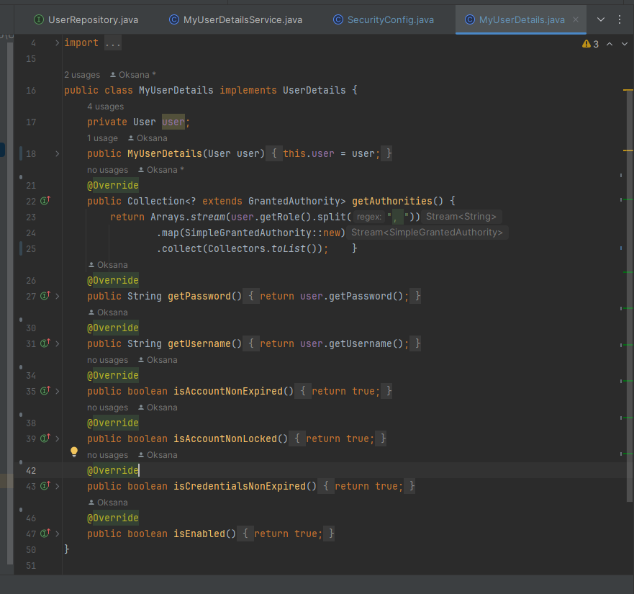

Класс NoteServiceImpl является реализацией интерфейса NoteService и предоставляет функционал по работе с заметками. Аннотация @Service говорит о том, что этот класс является сервисным компонентом, который предоставляет бизнес-логику для работы с данными. Аннотация @RequiredArgsConstructor генерирует конструктор с аргументами для всех полей класса, что позволяет Spring автоматически внедрить зависимости.

Метод createNote создает новую заметку, устанавливая текущую дату и время создания, после чего сохраняет заметку в репозитории.

Метод getAllNotes возвращает список всех заметок из репозитория.

Метод getNoteById возвращает заметку по её идентификатору. Если заметка не найдена, выбрасывается исключение.

Метод updateNote обновляет существующую заметку, используя данные переданной заметки. Для этого сначала получается заметка по идентификатору, затем её поля обновляются значениями из переданной заметки и сохраняется обновленная заметка.

Метод deleteNote удаляет заметку по её идентификатору.

Метод listNotes также возвращает список всех заметок из репозитория.

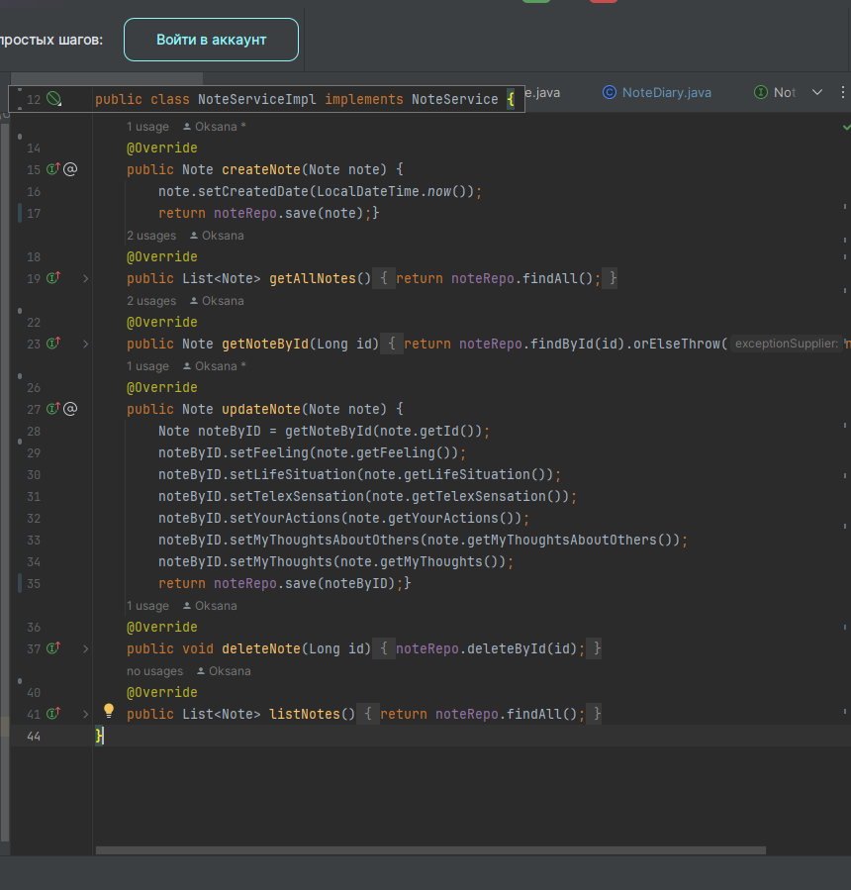

Аннотация @Autowired в Spring используется для автоматического внедрения зависимостей. Когда Spring встречает это объявление поля или метода, он пытается найти подходящий бин (компонент), который соответствует этому типу, и автоматически внедряет его в это поле или метод.

В нашем случае, поле UserRepositoryrepository помечено аннотацией @Autowired, что означает, что Spring будет искать компонент, реализующий интерфейс UserRepository, и автоматически внедрять его экземпляр в это поле.

Метод loadUserByUsername используется в Spring Security для загрузки пользовательских данных (UserDetails) по имени пользователя. В данном случае, он пытается найти пользователя в репозитории по имени пользователя. Если пользователь найден, создается объект MyUserDetails, который является пользовательской реализацией интерфейса UserDetails, содержащий информацию о пользователе. Если пользователь не найден, выбрасывается исключение UsernameNotFoundException.

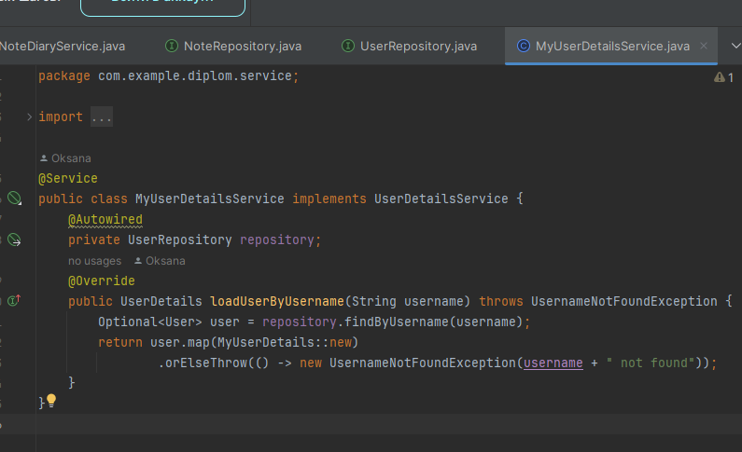

Аннотация @Service в Spring обозначает, что класс является сервисом, который содержит бизнес-логику приложения. Она используется для пометки классов, которые предоставляют различные сервисы, такие как обработка данных, выполнение бизнес-логики и управление транзакциями.

В нашем случае, класс NoteServiceRepoImpl помечен аннотацией @Service, что указывает, что этот класс представляет собой сервис для работы с записями (notediary). Аннотация @RequiredArgsConstructor генерирует конструктор с аргументами для всех полей класса, что позволяет Spring автоматически внедрить зависимости.

Класс NoteServiceRepoImpl реализует интерфейс NoteDiaryService и предоставляет следующие методы:

createNote - создает новую запись в дневнике, сохраняя её в репозитории.

getAllNotes - возвращает список всех записей из дневника.

getNoteById - возвращает запись по её идентификатору. Если запись не найдена, выбрасывается исключение.

updateNote - обновляет существующую запись в дневнике, используя данные переданной записи. Для этого сначала получается запись по идентификатору, затем её поля обновляются значениями из переданной записи и сохраняется обновленная запись.

deleteNote - удаляет запись по её идентификатору.

listNotesDiary - возвращает список всех записей из дневника.

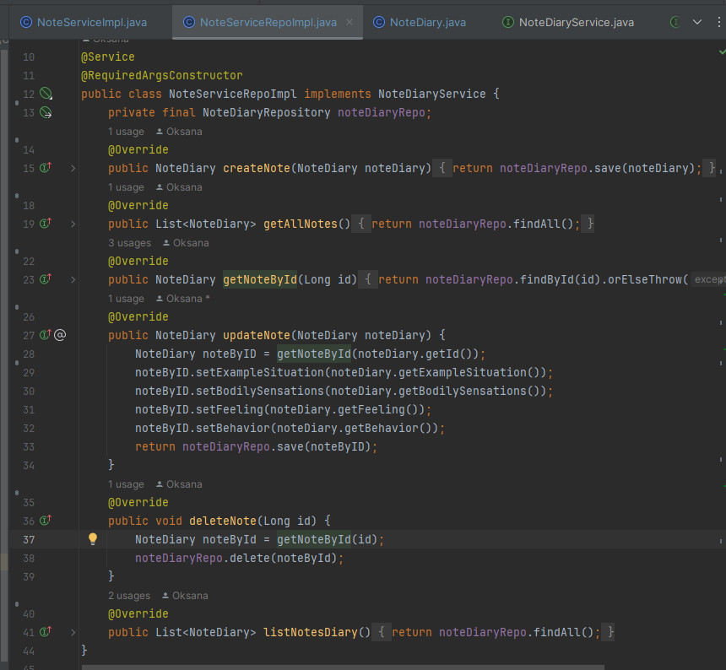

2.2. Проектирование WEB – интерфейса приложения

Для проектирования WEB – интерфейса приложения был использован HTML. После прохождения авторизации пользователь попадает на страницу home.html.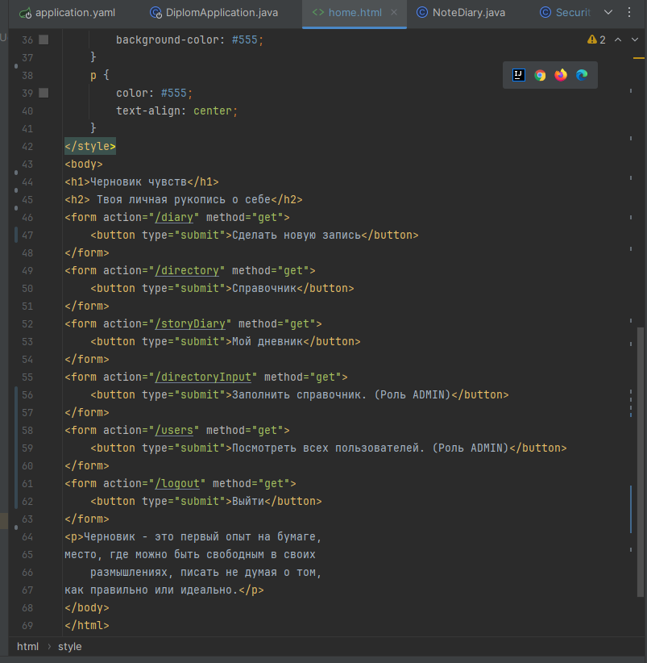

Данный HTML-код представляет собой шаблон для веб-страницы, использующей Thymeleaf в качестве шаблонизатора. Thymeleaf позволяет создавать динамические веб-страницы, вставляя данные из модели Java в HTML-шаблон. В данном случае, предполагается, что на сервере настроены контроллеры для обработки запросов, указанных в атрибуте action форм.

Давайте разберем основные элементы данного шаблона:

<!DOCTYPEhtml>: Определяет тип документа и его версию (HTML5).

<htmlxmlns:th="http://www.thymeleaf.org">: Указывает на использование Thymeleaf в качестве шаблонизатора и определяет пространство имен для Thymeleaf.

<head>: Содержит метаданные страницы, такие как заголовок (<title>).

<style>: Секция стилей для определения внешнего вида элементов страницы.

<body>: Основная часть страницы, содержащая контент, видимый пользователю.

Формы (<form>): Используются для создания кнопок, которые выполняют определенные действия при нажатии. Атрибут action указывает на адрес, куда будет отправлен запрос при отправке формы, а method определяет HTTP-метод (GET или POST).

Кнопки (<button>): Содержатся внутри форм и используются для выполнения определенных действий на сервере при их нажатии.

Текстовый контент (<h1>, <h2>, <p>): Отображают заголовки и текстовую информацию на странице.

Этот шаблон предполагает наличие на сервере контроллеров, обрабатывающих запросы на /diary, /directory, /storyDiary, /directoryInput, /users и /logout, и возвращающих соответствующие HTML-шаблоны или данные.Начало формы

На этой странице предлагается выбор соответствующих действий:

- сделать новую запись;

- открыть справочник;

- открыть мой дневник;

- заполнить справочник (Роль Admin);

- посмотреть всех пользователей (Роль Admin);

- выйти.

С каждой страницы осуществлен возврат на главную страницу.

При нажатии кнопки «Сделать новую запись» открывается страница «Мои чувства», где выходят несколько полей, которые нужно заполнить и сохранить.

HTML-код данной страницы заполнения использует Thymeleaf для динамической генерации таблицы с данными записей и кнопки для возврата на главную страницу.

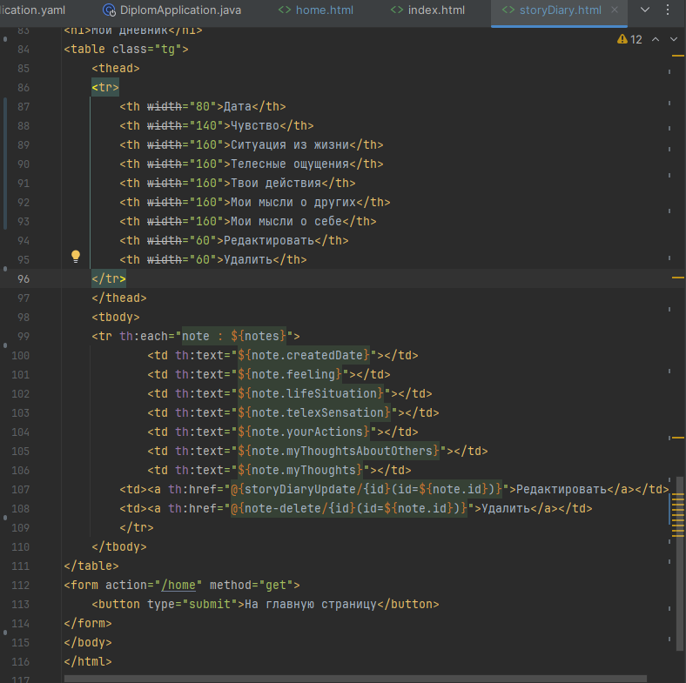

Давай разберем основные элементы данного шаблона:

1. <h1>: Заголовок страницы.
2. <table>: Таблица для отображения данных записей. Каждая запись представлена строкой <tr>, где данные каждой колонки заполняются с помощью Thymeleaf итерации (th:each="note : ${notes}"), где ${notes} представляет список записей. Каждая колонка таблицы соответствует определенному полю записи, такому как дата (${note.createdDate}) или чувство (${note.feeling}).
3. Ссылки <a>: Используются для редактирования и удаления записей. Ссылки генерируются с помощью Thymeleaf, где th:href="@{storyDiaryUpdate/{id}(id=${note.id})}" создает ссылку для редактирования записи с определенным идентификатором, а th:href="@{note-delete/{id}(id=${note.id})}" - для удаления.
4. <form>: Форма для кнопки, возвращающей пользователя на главную страницу. Кнопка отправляет GET-запрос на /home.

Этот шаблон предполагает, что на сервере есть контроллеры, обрабатывающие запросы для обновления и удаления записей дневника, а также возвращения на главную страницу.

Этот HTML-код представляет собой шаблон страницы для отображения списка записей дневника. Он использует Thymeleaf для динамической генерации таблицы с данными записей и кнопки для возврата на главную страницу.

Давай разберем основные элементы данного шаблона:

1. <h1>: Заголовок страницы.
2. <table>: Таблица для отображения данных записей. Каждая запись представлена строкой <tr>, где данные каждой колонки заполняются с помощью Thymeleaf итерации (th:each="note : ${notes}"), где ${notes} представляет список записей. Каждая колонка таблицы соответствует определенному полю записи, такому как дата (${note.createdDate}) или чувство (${note.feeling}).
3. Ссылки <a>: Используются для редактирования и удаления записей. Ссылки генерируются с помощью Thymeleaf, где th:href="@{storyDiaryUpdate/{id}(id=${note.id})}" создает ссылку для редактирования записи с определенным идентификатором, а th:href="@{note-delete/{id}(id=${note.id})}" - для удаления.
4. <form>: Форма для кнопки, возвращающей пользователя на главную страницу. Кнопка отправляет GET-запрос на /home.

Этот шаблон предполагает, что на сервере есть контроллеры, обрабатывающие запросы для обновления и удаления записей дневника, а также возвращения на главную страницу.

Далее следующий HTML-код представляет собой шаблон страницы для отображения справочника чувств. Он использует Thymeleaf для динамической генерации таблицы с данными о чувствах и их проявлениях, а также содержит небольшой текстовый блок с информацией о том, как правильно распознавать и уважать свои чувства.

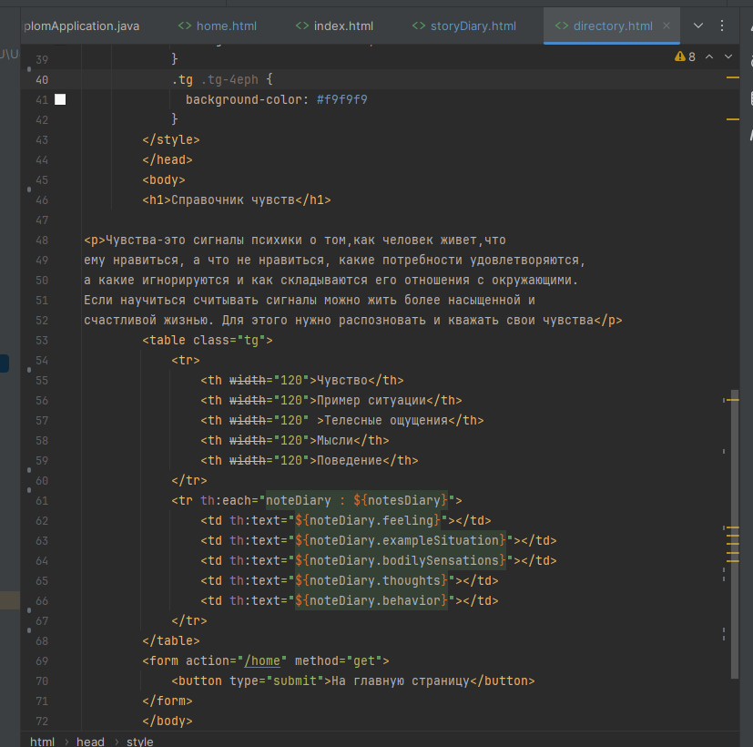

Разберем основные элементы данного шаблона:

<h1>: Заголовок страницы.

<p>: Текстовый блок с информацией о чувствах.

<table>: Таблица для отображения данных о чувствах. Каждая запись представлена строкой <tr>, где данные каждой колонки заполняются с помощью Thymeleaf итерации (th:each="noteDiary : ${notesDiary}"), где ${notesDiary} представляет список записей. Каждая колонка таблицы соответствует определенному полю записи, такому как чувство (${noteDiary.feeling}) или телесные ощущения (${noteDiary.bodilySensations}).

<button>: Кнопка для возврата на главную страницу.

Этот шаблон предполагает, что на сервере есть контроллер для обработки запроса на возврат на главную страницу (/home) и что список записей о чувствах (${notesDiary}) доступен в модели Thymeleaf.

Следующая кнопка в списке страницы /homeидет кнопка «Мой дневник». Нажав эту кнопку можно сразу попасть на страницу с таблицей чувств. На ней отображаются дата создания записи, и само описание чувств. Также на нее сделан переход со страницы заполнения «Сделать новую запись».

2.3. Проектирование базы данных

В качестве базы данных для этого проекта был выбран PostgreSQL. В файле application.yamlуказаны следующие настройки.

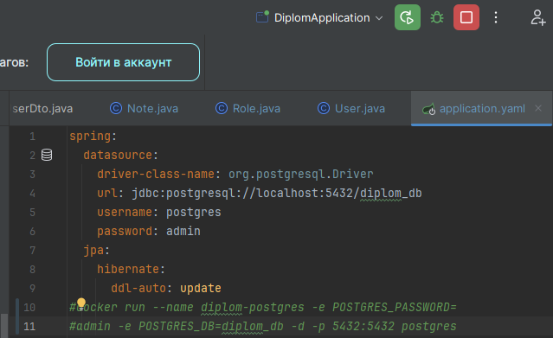

В данном примере конфигурации SpringBoot для подключения к базе данных PostgreSQL через JPA и Hibernate используется следующая конфигурация:

1. datasource: Содержит настройки для подключения к базе данных. driver-class-name указывает класс драйвера PostgreSQL. url содержит URL-адрес для подключения к базе данных. username и password содержат учетные данные пользователя базы данных.
2. jpa: Содержит настройки JPA и Hibernate. hibernate.ddl-auto определяет стратегию автоматического создания таблиц в базе данных. Значение update указывает Hibernate на автоматическое обновление схемы базы данных при изменении сущностей JPA.

В общем, схема взаимодействия таблиц сделана таким образом:

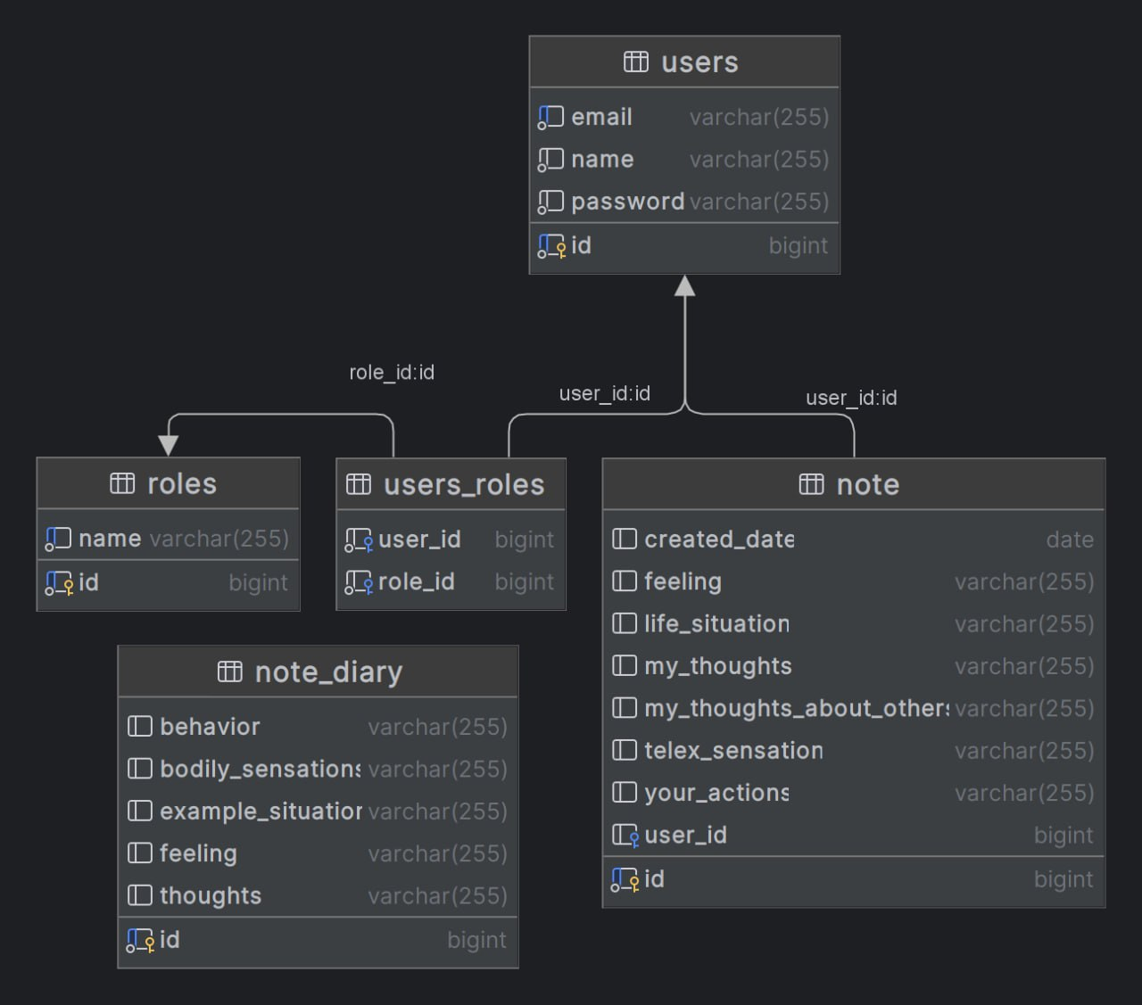

В ходе разработки базы данных в класс Note были добавлены:

1. @ManyToOne: Определяет отношение многие к одному между записью и пользователем (User). Тоестьодинпользовательможетиметьмногозаписей.
2. @JoinColumn(name = "user_id"): Указывает на столбец в базе данных, который используется для хранения внешнего ключа, связывающего запись с пользователем.
3. privateUseruser;Поле для хранения пользователя, связанного с записью.

Этот класс является частью модели данных вашего приложения и используется для создания таблицы в базе данных и маппинга данных между Java-объектами и таблицами в базе данных.

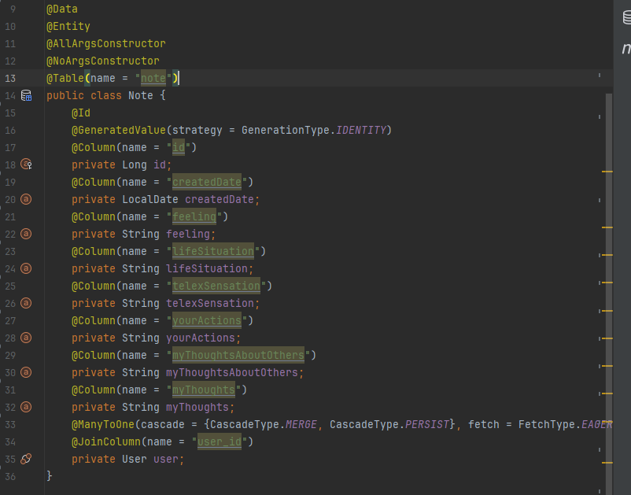

Далее рассмотрим новый созданный класс User. Этот код представляет собой сущность (Entity) JPA для хранения информации о пользователях (User) в базе данных.

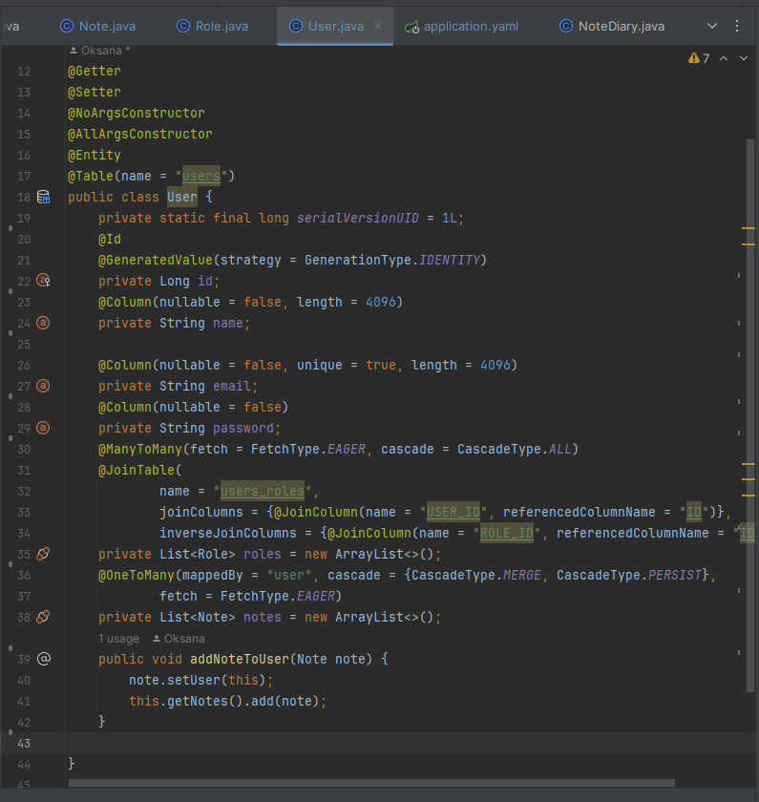

Разберем каждую аннотацию и поле:

@Entity: Обозначает, что класс является сущностью JPA.

@Id: Обозначает поле, которое является первичным ключом в базе данных.

@GeneratedValue: Указывает, как будет генерироваться значение для первичного ключа. В данном случае GenerationType.IDENTITY используется для автоматической генерации значения идентификатора базой данных.

@Column: Определяет атрибуты столбца в базе данных, такие как имя столбца (name), обязательность (nullable) и длину (length).

privateLongid;: Поле для хранения идентификатора пользователя.

privateStringname;: Поле для хранения имени пользователя.

privateStringemail;: Поле для хранения адреса электронной почты пользователя. Уникальность адреса почты обеспечивается атрибутом unique = true.

privateStringpassword;: Поле для хранения пароля пользователя.

@ManyToMany: Определяет отношение многие ко многим между пользователями и ролями (Role). Каждый пользователь может иметь несколько ролей.

@JoinTable: Определяет таблицу, которая используется для хранения связей между пользователями и ролями.

@OneToMany: Определяет отношение один ко многим между пользователем и записями (Note). Каждый пользователь может иметь несколько записей.

privateList<Role>roles = newArrayList<>();: Поле для хранения списка ролей пользователя.

privateList<Note>notes = newArrayList<>();: Поле для хранения списка записей пользователя.

publicvoidaddNoteToUser(Notenote) { ... }: Метод для добавления записи к пользователю. Метод устанавливает пользователя для записи и добавляет запись в список записей пользователя.

Этот класс является частью модели данных нашего приложения и используется для создания таблицы в базе данных и маппинга данных между Java-объектами и таблицами в базе данных.

Также создан новый класс Role. Рассмотрим его подробнее.

Аннотации @Entity и @Table относятся к JPA и используются для обозначения класса как сущности, которая будет отображена в таблицу базы данных. @Entity указывает, что класс является сущностью JPA, а @Table(name = "roles") указывает на имя таблицы, в которую будет отображаться эта сущность.

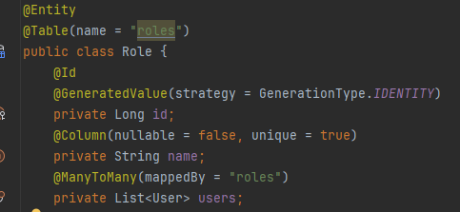

Класс Role представляет собой сущность, представляющую роль пользователя в системе. Он содержит поля для идентификатора роли (id), имени роли (name) и списка пользователей, связанных с этой ролью (users). Отношение многие ко многим между пользователями и ролями обозначается аннотацией @ManyToMany(mappedBy = "roles"), указывающей на поле roles в классе User, которое является владельцем этой связи.

Далее создан класс UserServiceImpl.

Пример класса UserServiceImpl, помеченного аннотацией @Service, показывает реализацию интерфейса UserService, который, вероятно, определяет операции для работы с пользователями. Конструктор этого класса принимает несколько зависимостей, таких как UserRepository, RoleRepository и PasswordEncoder, которые инжектируются контейнером Spring через внедрение зависимостей (Dependency Injection).

Методы в этом классе реализуют различные операции, такие как сохранение пользователя, поиск пользователя по электронной почте, получение списка всех пользователей и другие. Внутри методов выполняются операции над данными, такие как сохранение, поиск и преобразование данных в DTO (Data Transfer Object).

Таким образом, классы, помеченные аннотацией @Service, являются важной частью приложения на Spring, предоставляя службы и функциональность для обработки бизнес-логики и операций с данными.

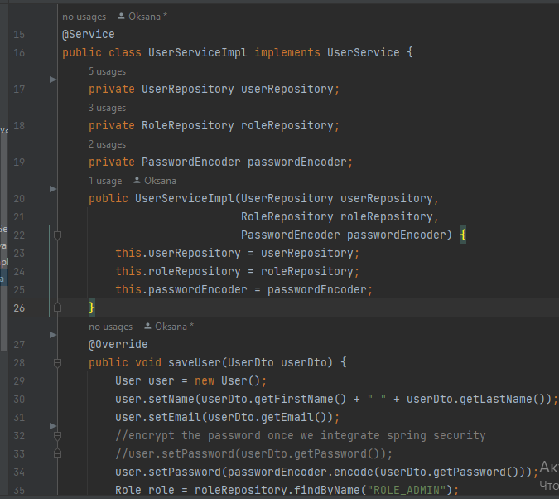

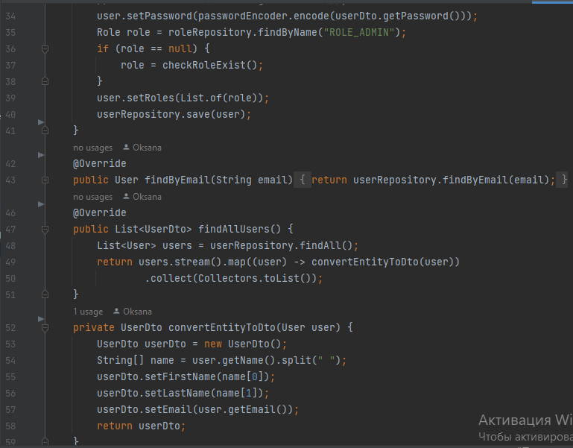

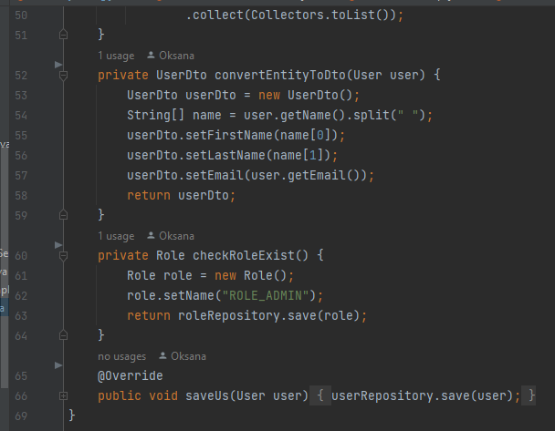

UserServiceImp представляет службу для работы с пользователями. Этот класс содержит методы для сохранения пользователя, поиска пользователя по электронной почте и преобразования сущностей пользователей в DTO (Data Transfer Object).

В нашем случае CustomUserDetailsService также является службой, но реализует интерфейс UserDetailsService из Spring Security. Этот интерфейс определяет метод loadUserByUsername, который загружает пользователя по его имени пользователя (в вашем случае - по электронной почте) и возвращает объект UserDetails, который представляет информацию о пользователе, необходимую для аутентификации и авторизации в Spring Security.

|  |
| --- |
| 2.4. Безопасность приложения |

Для обеспечения безопасности приложения был использован Spring Security.

Spring Security - это мощный и гибкий фреймворк аутентификации и авторизации для приложений на платформе Java. Он обеспечивает обширный набор функций для защиты ваших приложений, включая аутентификацию пользователей, управление их правами доступа, защиту от атак, таких как CSRF и сессионные атаки, а также интеграцию с другими инфраструктурными службами, такими как LDAP, OAuth и другими.

Spring Security позволяет легко настраивать правила безопасности с использованием аннотаций или конфигурационных классов Java. Он также интегрируется с другими модулями Spring, такими как Spring MVC, что облегчает создание безопасных и надежных приложений на платформе Java.   
Он предоставляет механизмы аутентификации и авторизации, защиту от атак и другие функции безопасности. Вот основные концепции и функции Spring Security:

1. **Аутентификация**: Это процесс проверки подлинности пользователя. Spring Security поддерживает различные механизмы аутентификации, такие как форма, HTTP Basic, OAuth и другие.
2. **Авторизация**: Это процесс определения разрешений пользователя на доступ к определенным ресурсам или выполнение определенных действий. Spring Security использует роли и разрешения для управления доступом.
3. **Фильтры безопасности**: Spring Security использует цепочку фильтров для обработки запросов и применения правил безопасности. Эти фильтры обеспечивают аутентификацию, авторизацию, защиту от CSRF-атак, управление сессиями и другие функции.
4. **Защита от CSRF-атак**: CSRF (межсайтовая подделка запросов) - это атака, при которой злоумышленник заставляет пользователя совершить нежелательное действие на веб-сайте, на который он авторизован. Spring Security предоставляет защиту от таких атак.
5. **Управление сессиями**: Spring Security предоставляет возможности управления сессиями, включая защиту от смены сессии, контроль одновременных сессий и настройку таймаута сессии.
6. **Шифрование паролей**: Spring Security советует хранить пароли в зашифрованном виде, предоставляя возможность использовать алгоритмы шифрования, такие как BCrypt, SCrypt и PBKDF2.
7. **Интеграция с Spring Framework**: Spring Security интегрируется плавно с Spring Framework, что упрощает обеспечение безопасности в приложениях на основе Spring.
8. **Настройка и расширяемость**: Spring Security предоставляет множество возможностей для настройки и расширения. Вы можете настраивать логику аутентификации и авторизации, создавать собственные фильтры безопасности и интегрироваться с сторонними сервисами аутентификации.

Spring Security обеспечивает полную защиту вашего приложения на Java, делая его популярным выбором для реализации безопасности в проектах, использующих Spring.

Рассмотрим класс SecurityConfig.

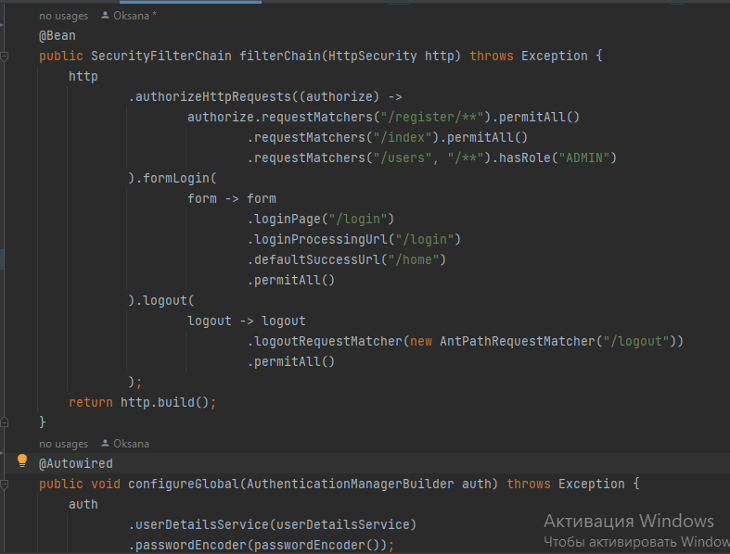

1. **@Configuration** и **@EnableWebSecurity**: Эти аннотации указывают, что этот класс является конфигурационным классом Spring и активирует поддержку веб-безопасности.
2. **SecurityFilterChain**: Этот метод создает фильтр цепочки безопасности, который определяет правила доступа к различным URL-адресам. В данном случае, он позволяет доступ к /register/** и /index всем пользователям, а к /users и всем остальным URL-ам только пользователям с ролью "ADMIN".
3. **formLogin**: Этот метод настраивает аутентификацию через форму. Он указывает, что страница логина находится по адресу /login, обработка логина выполняется по адресу /login, а после успешной аутентификации пользователь перенаправляется на страницу /home.
4. **logout**: Этот метод настраивает логаут, позволяя пользователям разлогиниваться по адресу /logout.
5. **PasswordEncoder**: Этот бин создает экземпляр BCryptPasswordEncoder, который используется для хэширования паролей пользователей.
6. **configureGlobal**: Этот метод конфигурирует аутентификацию, указывая, что UserDetailsService используется для загрузки пользовательских данных и BCryptPasswordEncoder для проверки паролей.

Этот код предоставляет базовую конфигурацию безопасности для вашего приложения Spring,

Также в ходе реализации безопасности был создан метод MyUserController.

Этот класс представляет собой контроллер Spring MVC для обработки запросов, связанных с пользователями.

Этот контроллер обеспечивает основную функциональность для регистрации пользователей, отображения списка зарегистрированных пользователей и управления представлением для логина. Он использует объекты UserDto для передачи данных о пользователях между контроллером и представлением.

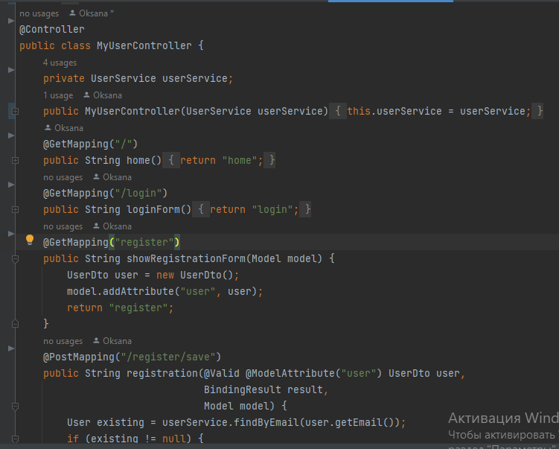

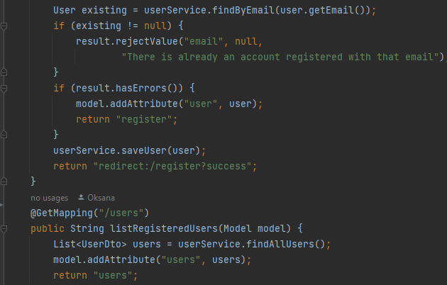

1. @Controller: Аннотация, которая указывает, что этот класс является контроллером Spring MVC.
2. @Autowired UserService userService: Инъекция зависимости UserService для доступа к функциональности управления пользователями.
3. @GetMapping и @PostMapping: Аннотации, определяющие, что методы обрабатывают GET и POST запросы соответственно.
4. home(): Метод, обрабатывающий запросы к корневому URL. Возвращает имя представления "home".
5. loginForm(): Метод, обрабатывающий GET запросы к URL "/login" и возвращающий имя представления "login".
6. showRegistrationForm(Model model): Метод, обрабатывающий GET запросы к URL "/register" и возвращающий имя представления "register", при этом добавляется атрибут "user" в модель для использования в представлении.
7. registration(@Valid @ModelAttribute("user") UserDto user, BindingResult result, Model model): Метод, обрабатывающий POST запросы к URL "/register/save" для регистрации новых пользователей. Аннотация @Valid используется для валидации объекта UserDto. Если есть ошибки валидации, метод возвращает имя представления "register" с атрибутами ошибок. В противном случае пользователь сохраняется через UserService, и пользователь перенаправляется на страницу "/register?success".
8. listRegisteredUsers(Model model): Метод, обрабатывающий GET запросы к URL "/users" для отображения списка зарегистрированных пользователей. Получает список пользователей через UserService и добавляет его в модель для использования в представлении "users".

Далее рассмотрим HTML код (файл register) функции регистрации при открытии приложения.

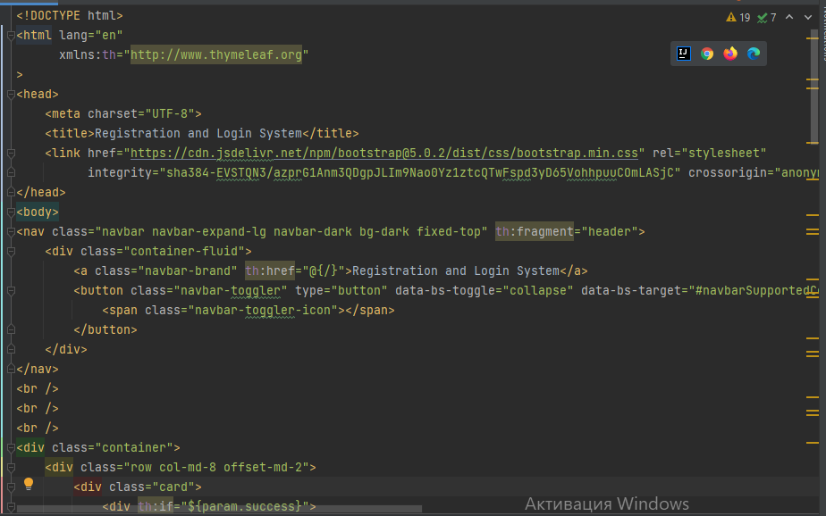

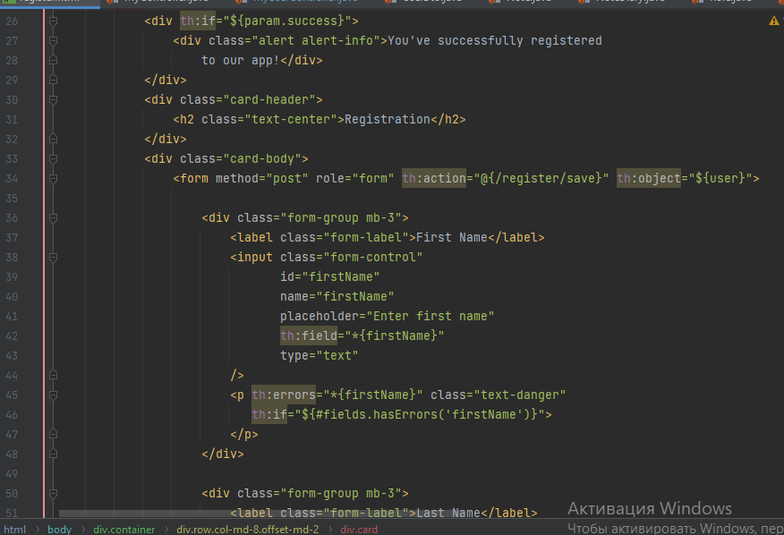

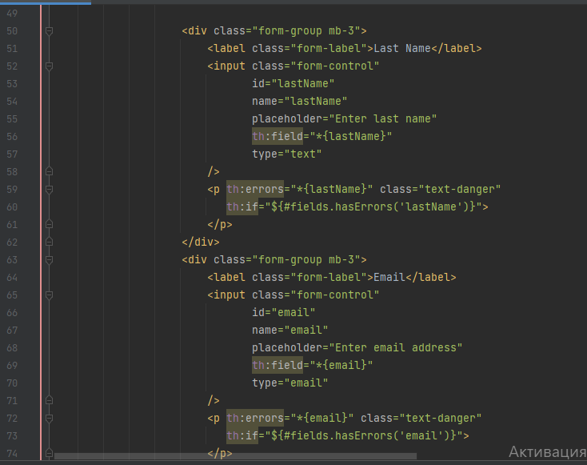

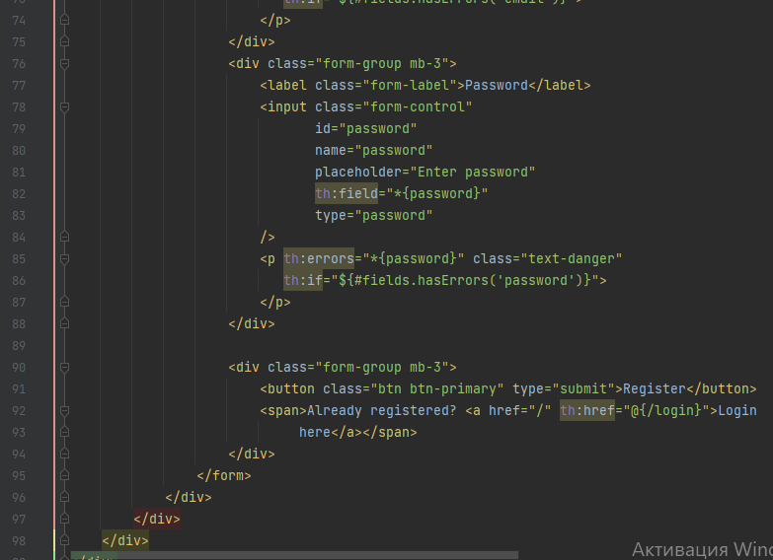

Следующий шаблон страницы веб-приложения users.html, реализующий систему регистрации и входа пользователей.

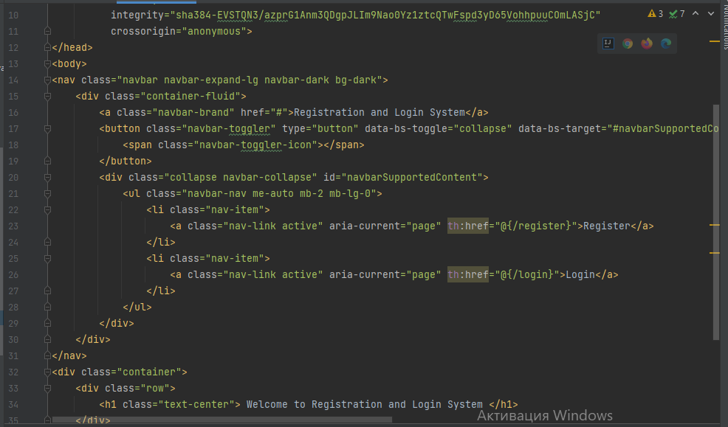

Разберем основные элементы:

1. <title>Registration and Login System</title>: Заголовок страницы.
2. Ссылка на стили Bootstrap для оформления страницы.
3. <body>: Основное содержимое страницы.
4. <nav>: Навигационное меню.
5. <div class="container">: Контейнер для размещения содержимого страницы.
6. <h1> Registered Users </h1>: Заголовок раздела.
7. <table>: Таблица для отображения зарегистрированных пользователей.
8. Использование Thymeleaf для итерации по списку пользователей и вывода их данных в таблицу.
9. Форма для перехода на главную страницу.
10. Следующий HTML-код представляет собой простую форму системы регистрации и входа на сайт с использованием Thymeleaf и Bootstrap.

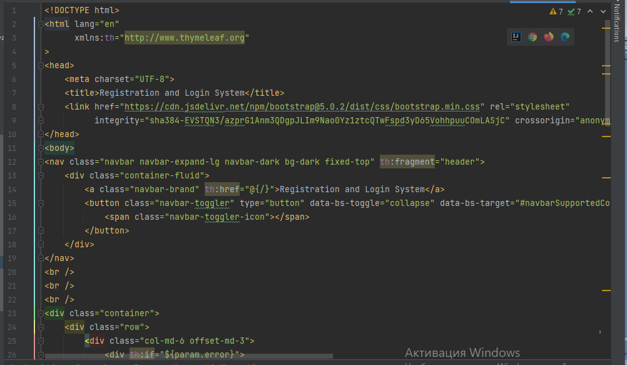

Вот краткое описание основных компонентов:

1. link href="https://cdn.jsdelivr.net/npm/bootstrap@5.0.2/dist/css/bootstrap.min.css" rel="stylesheet" integrity="sha384-EVSTQN3/azprG1Anm3QDgpJLIm9Nao0Yz1ztcQTwFspd3yD65VohhpuuCOmLASjC" crossorigin="anonymous">: Подключает таблицу стилей Bootstrap из CDN.
2. <body>: Содержит основное содержимое веб-страницы.

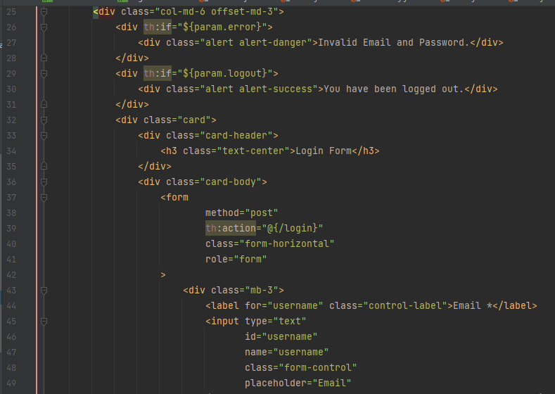

1. <div th:if="${param.error}"> и <div th:if="${param.logout}">: Отображают сообщения об ошибках в случае неверного ввода или успешного выхода из системы.
2. Форма входа: Позволяет пользователю ввести имя пользователя (email) и пароль для входа, а также содержит ссылку на страницу регистрации.

Этот код создает простой, но функциональный интерфейс для системы регистрации и входа на сайт.

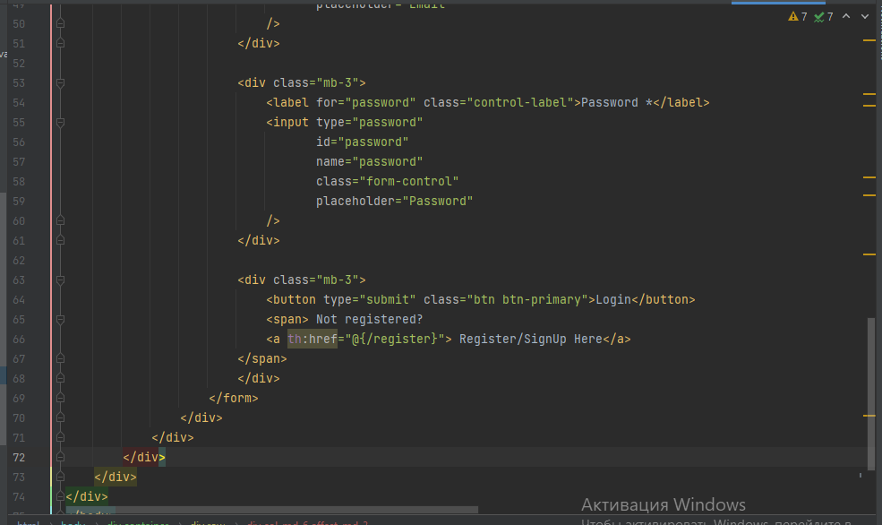

И рассмотрим registrationNewUser.html.

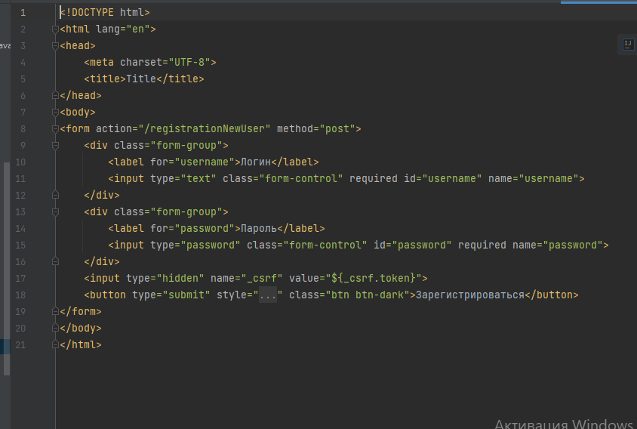

1. <input type="text" class="form-control" required id="username" name="username">: Создает поле ввода для логина с указанием класса стиля и обязательностью заполнения.
2. <label for="password">Пароль</label> и <input type="password" class="form-control" id="password" required name="password">: Аналогично создают поле ввода для пароля.
3. <input type="hidden" name="_csrf" value="${_csrf.token}">: Создает скрытое поле для передачи токена CSRF (Cross-Site Request Forgery) для защиты от подделки межсайтовых запросов.
4. <button type="submit" style="width: 100%" class="btn btn-dark">Зарегистрироваться</button>: Создает кнопку для отправки формы с текстом "Зарегистрироваться" и стилями Bootstrap.

Этот код создает простую форму для регистрации нового пользователя на веб-сайте, с обязательным вводом логина и пароля, а также защитой от CSRF-атак.

Начало формы

**2.5.** Разворачивание Docker-контейнера

Разворачивание Docker-контейнеров представляет собой процесс запуска и управления контейнерами на целевом хосте. Для этого используется Docker-демон, который управляет жизненным циклом контейнеров, такими как создание, запуск, остановка и удаление.

Основные шаги разворачивания Docker-контейнеров:

1. Установка Docker: Сначала необходимо установить Docker на целевом хосте. Для этого можно воспользоваться официальным сайтом Docker, где доступны инструкции по установке для различных операционных систем.
2. Создание Docker-образа: Docker-образ представляет собой шаблон, на основе которого создается контейнер. Образ содержит все необходимые зависимости и конфигурации приложения. Образ можно создать с помощью Dockerfile, который описывает шаги по сборке образа.
3. Создание контейнера: После создания образа необходимо создать контейнер на его основе. Это делается с помощью команды docker run. Например, для запуска контейнера на основе созданного образа:

docker run --name diplom-postgres -e POSTGRES_PASSWORD=admin -e POSTGRES_DB=diplom_db -d -p 5432:5432 postgres

Команда docker run используется для создания и запуска контейнера на основе Docker-образа. Давайте разберем каждый параметр данной команды:

* --name diplom-postgres: Устанавливает имя контейнера как diplom-postgres. Это удобно для идентификации контейнера при его управлении.
* -e POSTGRES_PASSWORD=admin: Устанавливает переменную окружения POSTGRES_PASSWORD со значением admin для задания пароля для пользователя postgres в базе данных PostgreSQL.
* -e POSTGRES_DB=diplom_db: Устанавливает переменную окружения POSTGRES_DB со значением diplom_db для создания базы данных с именем diplom_db в PostgreSQL.
* -d: Запускает контейнер в фоновом режиме (detached mode).
* -p 5432:5432: Пробрасывает порт 5432 из контейнера на хостовую машину. Первое число (5432) - порт на хостовой машине, второе число (5432) - порт в контейнере, на котором работает PostgreSQL.
* postgres: Имя Docker-образа, на основе которого будет создан контейнер. В данном случае, это официальный образ PostgreSQL из Docker Hub.

После выполнения этой команды будет создан и запущен контейнер с именем diplom-postgres, в котором будет работать PostgreSQL с базой данных diplom_db и паролем admin, пробрасывая порт 5432 для доступа к базе данных извне контейнера.

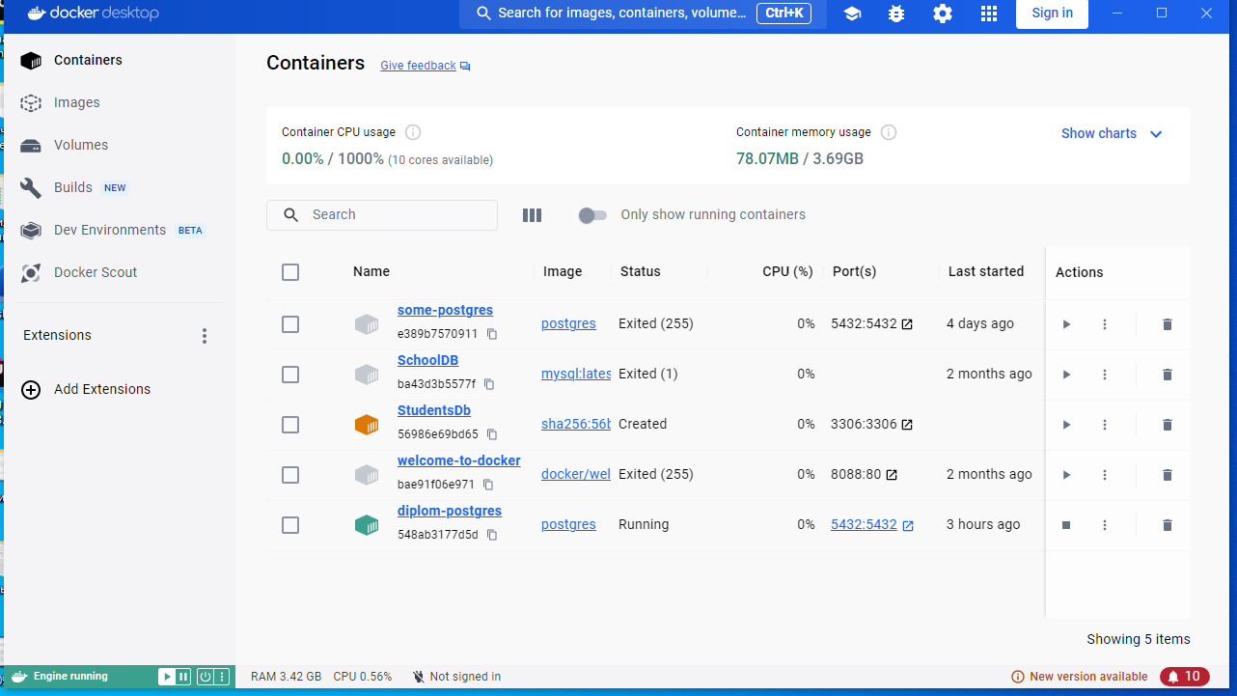

**Заключение**

В рамках данного дипломного проекта было разработано веб-приложение «Дневник чувств», предназначенное для записи и отслеживания эмоционального состояния пользователей. Проект был реализован с использованием современных технологий веб-разработки, таких как Java Spring Framework, Thymeleaf, Bootstrap и PostgreSQL.

В процессе разработки были достигнуты следующие цели:

* Создание удобного и интуитивно понятного интерфейса для пользователей приложения.
* Реализация функционала добавления, редактирования и удаления записей о чувствах и эмоциях.
* Обеспечение безопасности данных пользователей с использованием механизмов аутентификации и авторизации Spring Security.
* Использование принципов SOLID и паттернов проектирования для обеспечения гибкости и расширяемости кода.

Дальнейшее развитие приложения может включать в себя добавление нового функционала, такого как статистика эмоционального состояния пользователя, возможность подключения календаря для отображения эмоциональных изменений во времени, а также мобильное приложение для удобного доступа к дневнику чувств из любой точки.

В целом, дипломный проект "Дневник чувств" позволил не только показать навыки разработки веб-приложений с использованием современных технологий, но и продемонстрировать понимание принципов безопасности и удобства использования для конечного пользователя.

Список литературы

1. **Spring в действии,** Крейг Уоллс (6-е издание, 2022 год).
2. Учебный материал Гикбрейнс.
3. Статьи и видео-материалы из сети интернет.